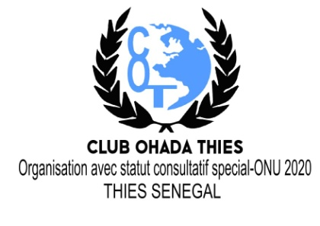CLUB OHADA THIES
Organisation dotée du statut consultatif spécial à l’Ecosoc 2020
Membre du Pacte Mondial des Nations Unies
Membre plateforme des OSCs –Afrique /contre la Corruption
ONG accréditée par la Conférence des Parties UNCCD
Quartier Carrière
Contact : +221 33951 14 88/77 681 93 74
E-mail : Gdeaca321@gmail.com/Gallodiop2003@yahoo.fr
Thiès - Sénégal

Thiès, le 14 Aout 2021
OBJET : Commentaires et suggestions du Club Ohada Thiès sur la Convention des Nations Unies sur le Droit au Développement.
Après avoir part à la rencontre en ligne sur le projet de convention concernant le Droit au Développement.
Et après avoir parcouru le document : projet de rédaction de la convention des Nations Unies sur le Droit au Développement,
Le Club Ohada Thiès vous expose les commentaires suivants :
La convention des Nations Unies sur le Développement revêt un caractère complémentaire dans le corpus des instruments juridiques pour les Nations unies.
Le droit au développement vient compléter la liste des droits dits de 3eme génération et qui doit être atteint pour permettre à la population mondiale de vivre une autre ère des droits de l’Homme.
C’est pourquoi, le Club Ohada Thiès salue la pertinence de ratifier cette convention par les Etats membres et souligne tout son intérêt à être appliqué dans les plus brefs délais.
Cependant il ya lieu de faire certaines appréciations ;
En parcourant le texte, ce projet nous avons pu un « vide juridique » par rapport au rôle que devrait jouer la Société Civile en général dans l’applicabilité du texte fini de la convention sur le plan national. La Société Civile joue un rôle très important dans l’appui et le soutien pour atteindre le développement .Donc il urge de lui réserver une place centrale dans la mise en pratique de la dite convention au niveau nationale.
Article 23 du projet de convention à la dernière phrase du 1er paragraphe :
Il n’a pas été mentionné avec précision comment l’ONU et ses institutions spécialisées seront tenues de promouvoir le droit. A notre avis, il fallait préciser comment les institutions spécialisées devront travailler harmonieusement.
Par contre à l’article 16, nous nous réjouissons du fait que le droit au développement soit inclusif ; que la femme et les filles aient leur place centrale dans les objectifs du Droit au développement.
Enfin, est ce que la convention a – t-elle suggéré aux Etats membres de créer obligatoirement in mécanisme national qui fera office par la même occasion de point focal de la convention comme c’est le cas des autres conventions.
Le club Ohada thies vous suggère de recommander aux Etats signataires de cette convention sur le Développement de créer un mécanisme national : Au Sénégal nous avons l’OFNAC qui officie comme point focal de la convention des Nations unies contre la Corruption et l’ONLPL pour la Convention des Nations Unies contre la Torture.
Voila, ce que notre organisation souhaiterait partager avec vous comme commentaires et suggestions.

Bonne réception .

Le Directeur Exécutif Le Président
Maitre Souleymane NIANG M. Gallo DIOP

